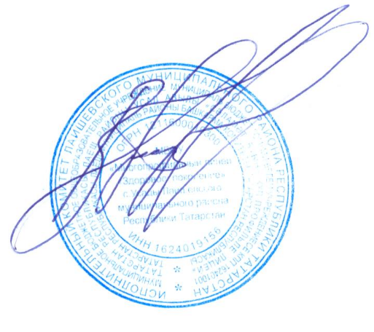
Утверждаю
Директор МБОУ «Многопрофильный
лицей «Здоровое поколение»

_____________________В.Л.Трошин

Приказ № 135-ОД от «29» августа 2025г

План мероприятий
по антитеррористической защищенности
и противодействия идеологии терроризма и экстремизма
в МБОУ «Многопрофильный лицей «Здоровое поколение»
на 2025-2026 учебный год

Срок проведения | мероприятие | ответственный | Отметка об исполнении
Перед каждым уроком, внеурочным и внеклассным мероприятием | Визуальная проверка помещения на наличие подозрительных предметов | Работник, проводящий занятие, внеурочное или внеклассное мероприятие
ежедневно | Осмотр здания, территории, спортивных площадок на предмет обнаружения подозрительных предметов | Сотрудники охраны
ежедневно | Осмотр ограждений, ворот, калиток, запасных выходов, замков, запоров, решеток на предмет их целостности и исправности | Сотрудники охраны
ежедневно | Проверка исправности работы системы оповещения, пожарной сигнализации и других инженерных систем жизнеобеспечения (дымоудаления, автоматического пожаротушения и т.д.) | Зам. директора по АХЧ
ежедневно | Контроль работы сотрудников охраны | Зам. директора по АХЧ
ежедневно | Контроль соблюдения пропускного режима | Сотрудники ЧОП
ежедневно | Проверка целостности и работоспособности систем водо- и теплоснабжения, канализации | Зам. директора по АХЧ
еженедельно | Осмотр ограждений, ворот, калиток, запасных выходов, замков, запоров, решеток на предмет их целостности и исправности | Зам. директора по АХЧ
еженедельно | Осмотр неиспользуемых помещений (щитовых, чердаков, подвалов и т.п.) на предмет обнаружения подозрительных предметов | Зам. директора по АХЧ
ситуационно | Контроль выполнения настоящего плана | директор
ситуационно | Оповещение работников и учащихся лицея об угрозе возникновения ЧС и проведение эвакуации | директор
ситуационно | Изучение Положений, инструкций, памяток и другой документации по обеспечению безопасности в лицее с вновь прибывшими работниками в течение недели после поступления | Зам. директора по АХЧ
ситуационно | Ознакомление вновь прибывших учащихся с памятками и инструкциями по обеспечению безопасности в течение недели после зачисления | Классный руководитель
ситуационно | Ознакомление родителей (законных представителей) учащихся с пропускным режимом, правилами посещения работников лицея и иной документацией по обеспечению личной безопасности учащихся | делопроизводитель
ситуационно | Документационное обеспечение (издание необходимых приказов и распоряжений, утверждение планов и графиков и т.п.) безопасности массовых мероприятий | Директор, заместители директора
ситуационно | Ознакомление участников (работников, учащихся и их родителей) массовых мероприятий с необходимой документацией по обеспечению безопасности | Назначенные лица
ситуационно | Документационное обеспечение (издание необходимых приказов и распоряжений, утверждение планов и графиков и т.п.) безопасности выездных мероприятий для учащихся | Директор. Заместители директора
ситуационно | Ознакомление участников (работников, учащихся и их родителей) выездных мероприятий с необходимой документацией по обеспечению безопасности | Назначенные лица
ситуационно | Документационное обеспечение (издание необходимых приказов и распоряжений, утверждение планов и графиков и т.п.) безопасности ремонтных работ | Директор, заместитель директора по АХЧ
ситуационно | Ознакомление участников (работников, учащихся и их родителей) ремонтных работ с необходимой документацией по обеспечению безопасности | Назначенные лица
ситуационно | Разработка и корректировка Паспорта безопасности лицея и иной документации  (памяток , планов, инструкций) по обеспечению безопасности | Заместитель директора по АХЧ
август | Проведение КШУ | директор | выполнено
август | Документационное обеспечение (издание необходимых приказов и распоряжений, утверждение планов и графиков и т.п.) безопасности образовательного процесса | директор | выполнено
август | Проведение организационных мероприятий по обеспечению дополнительных мер безопасности при проведении «Дня знаний» | Заместитель директора по АХЧ | выполнено
сентябрь | Обеспечение дополнительных мер безопасности при проведении «Дня знаний» | Заместитель директора по АХЧ | выполнено
сентябрь | Встреча учащихся с представителями МЧС | ЗДВР | выполнено
сентябрь | Проведение инструктажей с учащимися по действиям в случае угрозы теракта и при его возникновении | Учитель ОБД, классные руководители | выполнено
 | Проведение занятий с учащимися по обеспечению норм законодательства, предусматривающего ответственность за националистические и экстремистские проявления | Учителя истории и обществознания | выполнено
 | Проведение урока памяти в лицее, школьной линейки с минутой молчания в память о жертвах терактов в г.Беслане | ЗДВР, классные руководители | выполнено
октябрь | Проведение объектовых тренировок по эвакуации учащихся и сотрудников | ЗДВР, преподаватель по ОБЖ | выполнено
октябрь | Классный час на тему «Толерантность – закон жизни» | Кл.руководители | выполнено
октябрь | Проведение инструктажей для учащихся и родителей по ТБ в период осенних каникул | ЗДВР, кл.руководители | выполнено
ноябрь | Проведение встреч с сотрудниками правоохранительных органов по теме «Сущность терроризма» | ЗДВР | выполнено
декабрь | Проведение организационных мероприятий и обеспечение дополнительных мер безопасности новогодних мероприятий | Заместитель директора по АХЧ | выполнено
декабрь | Проведение инструктажей для учащихся и родителей по ТБ во время новогодних каникул | ЗДВР, Кл.руководители | выполнено
январь | Обеспечение дополнительных мер безопасности в новогодние, праздничные и выходные дни. | Заместитель директора по АХЧ | выполнено
январь | Проведение объектовых тренировок по эвакуации учащихся и сотрудников | ЗДВР, преподаватель по ОБЖ | выполнено
февраль | Проведение организационных мероприятий и обеспечение дополнительных мер безопасности праздника «День защитника Отечества» | Заместитель директора по АХЧ
март | Проведение организационных мероприятий и обеспечение дополнительных мер безопасности праздника «Международный женский день» | Заместитель директора по АХЧ
март | Проведение встреч с сотрудниками правоохранительных органов по теме «Как террористы и экстремисты могут использовать подростков и молодежь в своих преступных целях» | ЗДВР
март | Проведение инструктажей для учащихся и родителей по ТБ в период весенних каникул | Кл.руководители
апрель | Проведение объектовых тренировок по эвакуации учащихся и сотрудников | ЗДВР, преподаватель по ОБЖ
май | Проведение организационных мероприятий и обеспечение дополнительных мер безопасности праздника «Международный женский день» | Заместитель директора по АХЧ
май | Проведение инструктажей для учащихся и родителей по ТБ в период летних каникул | ЗДВР, кл.руководители

